Министерство науки и высшего образования Российской
Федерации
ФГБОУВО «Бурятский Государственный Университет
Имени Доржи Банзарова»
(ФГБОУ «БГУ»)
Колледж

Лабораторная работа №2
Тема «Система дистанционной передачи информации»

Выполнила: Николаева В.В
Проверил: Шапеев Д.Ю.

г.Улан-Удэ
2026г.
Целью работы: изучить основы системы дистанционной передачи данных.
Оборудование: учебный персональный компьютер, сетевые карты, сетевой кабель UTP/FTP/STP/SFTP 4pair , два коннектора RJ-45, модем.
Контрольные вопросы
1. Как организуется передача информации в автоматизированной системе?
Передача информации организуется следующим образом: источник информации (ЭВМ, системы хранения информации, датчики, исполнительные устройства или пользователи) передаёт сообщение передатчику. Передатчик преобразует сообщение в сигнал, пригодный для передачи по каналу связи. Сигнал проходит через канал связи, подвергаясь воздействию помех. Приёмник выполняет обратное преобразование сигнала в сообщение, которое поступает потребителю информации (второму абоненту системы).
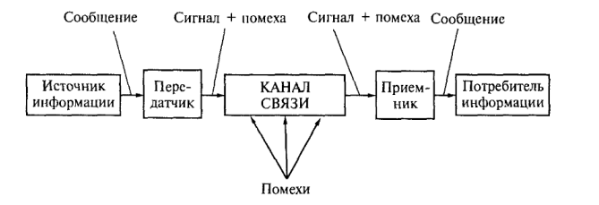
Рис.1 - Обобщенная структурная схема автоматизированной системы передачи информации
2. Приведите классификацию каналов связи, их характеристики.
Каналы связи классифицируются по следующим признакам:
- По физической природе: механические, акустические, оптические, электрические.
- По способу передачи: проводные (электрические провода, кабели, световоды) и беспроводные (радиоканалы, инфракрасные каналы).
- По форме представления информации: аналоговые (непрерывная форма сигнала) и цифровые (дискретные импульсные сигналы).
- По направлению передачи: симплексные (однонаправленные), полудуплексные (попеременная передача в обоих направлениях), дуплексные (одновременная передача в обоих направлениях).
- По организации: коммутируемые (создаются на время передачи и затем разъединяются) и некоммутируемые/выделенные (создаются на длительное время с постоянными характеристиками).
- По пропускной способности (электрические проводные КС):
- низкоскоростные — 50–200 бит/с (телеграфные каналы);
- среднескоростные — 300–56 000 бит/с (телефонные каналы, стандарты V.32–V.34 МККТТ);
- высокоскоростные (широкополосные) — свыше 56 000 бит/с.
3. Какие существуют и применяются типы кабелей для организации каналов связи?
Витая пара — изолированные проводники, попарно свитые для уменьшения перекрестных электромагнитных наводок и затухания сигнала. Категории: 1–2 (низкоскоростная передача), 3 (до 16 Мбит/с), 4 (до 25 Мбит/с), 5 (до 155 Мбит/с).
Экранированные кабели STP — с витыми парами из медных проводов, имеют хорошие технические характеристики, но дороги и неудобны в работе.
Неэкранированные кабели UTP — с витыми парами из медных проводов, широко используются в системах передачи данных и вычислительных сетях; сравнительно недороги, удобны в работе, не требуют заземления.
Коаксиальный кабель — медный проводник, покрытый диэлектриком и окруженный экранирующей оболочкой из тонких медных проводников; скорость передачи до 300 Мбит/с, но имеет высокую стоимость и неудобен в работе.
Оптоволоконный кабель — состоит из стеклянных или пластиковых волокон (световедущая жила) с высоким показателем преломления, окруженных изоляцией с низким показателем преломления. Передача основана на принципе полного внутреннего отражения светового луча. Обеспечивает защиту от внешних электромагнитных полей и скорость передачи до 1000 Мбит/с. Используется для магистральных каналов связи.
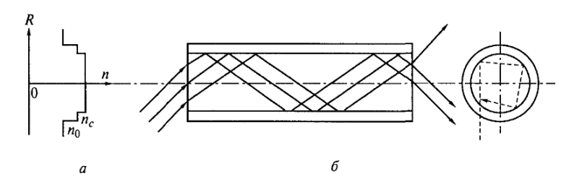
Рис. 2 - Распространение лучей по оптоволоконному кабелю:
а — распределение показателя преломления по сечению оптоволоконного кабеля;
б — схема распространения лучей
4. Какие линии связи относятся к беспроводным, их характеристика.
К беспроводным линиям связи относятся:
- Радиоканалы — беспроводные каналы, прокладываемые через эфир с использованием радиопередатчика и радиоприёмника. Скорость передачи ограничивается полосой пропускания приёмопередающей аппаратуры. Коммерческие системы используют диапазоны 902–928 МГц и 2,40–2,48 ГГц. Радиоволновые диапазоны включают: сверхдлинные (3–30 кГц), длинные (30–300 кГц), средние (300–3000 кГц), короткие (3–30 МГц), ультракороткие (30–300 МГц), сверхвысокочастотные (300 МГц – 30 ГГц), миллиметровые (30–300 ГГц), субмиллиметровые (300–6000 ГГц).
- Инфракрасные каналы — используют инфракрасное излучение для передачи данных.
Характеристика: обеспечивают максимальную мобильность и быстроту развёртывания, но обладают плохой помехозащищённостью.
5. Назначение и структурная схема модема.
Назначение: модем (модулятор-демодулятор) преобразует цифровые сигналы компьютера в аналоговые для передачи по телефонной линии (модуляция) и обратно — аналоговые сигналы в цифровые (демодуляция).
Структурная схема:
Источник информации → Передатчик (модулятор) → Канал связи (телефонная линия) → Приёмник (демодулятор) → Потребитель информации.
На передающей стороне цифровой сигнал преобразуется в аналоговый; на приёмной стороне аналоговый сигнал восстанавливается в цифровой.
6. В чём разница между внешним и внутренним модемом. Их характеристика.
Внешний модем: отдельное устройство, подключаемое к компьютеру через интерфейс (например, COM-порт или USB). Имеет собственный блок питания, светодиодную индикацию состояния, удобен для переноса между компьютерами.
Внутренний модем: плата, устанавливаемая внутрь системного блока компьютера в слот расширения. Питание получает от материнской платы, не имеет внешней индикации, компактен, но менее удобен для переноса между ПК.
7. Какие существуют протоколы передачи данных для модемов?
- V.32, V.34 — для среднескоростных каналов (до 28,8–33,6 Кбит/с);
- V.90/V.92 — обеспечивают скорость до 56 000 бит/с.
8. Как осуществляется, и какие этапы включает в себя факсимильная связь?
Факсимильная связь осуществляется по телефонным линиям и включает этапы:
1. установление соединения между факсимильными аппаратами;
2. передача служебной информации (номер, время, количество страниц);
3. сканирование документа передающим аппаратом и преобразование изображения в цифровой сигнал;
4. передача закодированных данных по каналу связи;
5. приём и декодирование сигнала принимающим аппаратом;
6. воспроизведение (печать) изображения на приёмной стороне;
7. подтверждение успешного приёма или повтор передачи при ошибке;
8. разъединение линии связи.
9. Какие существуют тип факсимильных аппаратов?
- Группа 1 и 2 — аналоговые аппараты (устаревшие);
- Группа 3 — цифровые аппараты, использующие сжатие данных (наиболее распространённые);
- Группа 4 — аппараты для цифровых сетей ISDN.
10. Опишите организацию процессов приема и отправки сообщений по факсу.
Отправка: документ помещается в факсимильный аппарат → набирается номер абонента → устанавливается соединение → аппарат сканирует документ построчно → изображение кодируется в цифровой сигнал → сигнал передаётся по телефонной линии → после завершения передачи отправляется команда завершения.
Приём: при поступлении вызова аппарат переходит в режим приёма → устанавливается соединение и согласуются параметры передачи → принимается закодированный цифровой сигнал → сигнал декодируется → изображение воспроизводится (печатается) на бумаге → по завершении приёма отправляется подтверждение приёма → линия разъединяется.

